**Проект «Зимующие птицы Казахста**

**Экологический проект «Зимующие птицы Казахстана»**

**Руководитель:** Аксельрод Е.В.

**Тип проекта**:информационно-творческий

**Вид проекта**:групповой

**Продолжительност**ь:ноябрь – февраль

**Возраст детей**:5 – 6лет

**Участники**: воспитатели,дети, родители

**Объект исследования:**зимующие птицы

**Предмет исследования:**зимующие птицы на кормушке

**Источник информации**: материалы интернета, наблюдения, энциклопедия для детей «Все обо всем», А. Ликум.

**Цель**:расширение и обогащение знаний о зимующих птицах.

**Задачи:**

1. Закрепить знания детей о зимующих птицах, о роли человека в жизни зимующих птиц.

2. Пополнить развивающую среду по теме проекта.

3. Воспитывать желание помогать птицам в трудное для них время.

**Методическое и дидактическое обеспечение:**

1. Методическая литература.

2. Плакаты, иллюстрации.

3. Материал для продуктивной деятельности детей.

4. Картотека дидактических игр.

5. Картотека загадок, стихов, пословиц, примет зимующих птиц.

**Формы обучения:**

1. Практические занятия.

2. Творческая мастерская.

3. Викторины.

4. Конкурсы.

5. Выставки.

**Принципы обучения:**

1. Комфортность.

2. Опора на внутреннюю мотивацию.

3. Постепенность.

4. Вариативность.

5. Индивидуальный подход.

6. Взаимное сотрудничество.

**Пояснительная записка**

Каково приходится нашим пернатым соседям в зимнее время? Туго приходится птицам зимой. Ведь найти корм под снегом нелегко. Никто не задумывается, сколько птиц погибает в зимнее время из-за отсутствия корма. Да и кому придет в голову считать их? Обычно многие не замечают их, просто не обращают внимания на наших маленьких соседей. А ведь они тоже жители нашего города - часть окружающего нас мира. И все они нуждаются зимой в нашей помощи, в нашей заботе. Понаблюдав за птицами в природе, изучив их зимний образ жизни, узнав, чем они питаются, можно организовать для зимующих птиц искусственную подкормку. Тем самым помочь им пережить трудное время года, спасти от гибели.

Если зимой погибнет только одна самка синицы, то летом не появится на свет около полутора десятка птенцов (синицы гнездятся два раза в лето и выводят 8-10 птенцов). Через год потомство могло бы составить порядка 100 особей. Это серьёзное подспорье в борьбе с вредителями - мелкими насекомыми, которых синицы уничтожают в большом количестве.

Но не только синицы нуждаются в поддержке. Много других зимующих птиц тоже нуждается в нашей помощи. К сожалению, с лица Земли полностью исчезло 94 вида птиц, а еще 187 видов птиц находится в Красной книге.

В зимнее время совершенно необходима подкормка птиц, что имеет большое воспитательное значение, так как учит детей и взрослых заботиться о тех, кто нуждается в помощи.

Ведь самое страшное - это равнодушие. Самый доступный и распространенный вид заботы - развешивание кормушек и подкормка птиц. Каждый из нас должен заботиться о зимующих птицах, поэтому тема проекта является **актуальной**.

**Гипотеза:**вероятно, что зимой птицы больше страдают от бескормицы, чем от холода.

**Актуальность**:

В холодное время года перед зимующими птицами встают жизненно важные вопросы: как прокормиться. Доступной пищи становится значительно меньше, но потребность в ней возрастает. Иногда естественный корм становится практически недоступным, поэтому многие птицы не могут пережить зиму и погибают.

С детьми был проведен устный опрос, в ходе которого выяснилось, что недостаточно информации о зимующих птицах, дети мало наблюдают в природе. У детей не сформированы навыки оказания помощи птицам зимой.

***I этап. Подготовительный.***

1. Определение уровня знаний детей о зимующих птицах (беседы, устный опрос, устное тестирование).

2. Определение темы проекта, задач, стратегий и механизмов.

3. Подбор методической и познавательной литературы по данной теме.

4. Подбор дидактических игр, детской художественной литературы, стихов, загадок, пословиц, примет о зимующих птицах.

6. Подбор информационного материала о зимующих птицах Казахстана.

***II этап. Основной этап.***

*Работа с детьми.*

1.Беседы«Что ты знаешь о зимующих птицах?», «Трудно птицам зимовать», «Как живут птицы зимой», «Зимующие птицы».

2. Оформление картотеки дидактических игр:

 «Птички на кормушках», «Четвёртый лишний», «Один – много», «Вороны и воробьи», «Кто как голос подает», «Назови ласково», «Закончи предложение», «Сосчитай-ка», «Подбери признак», «Узнай птицу по описанию», «Угадай птицу», «Отгадай загадки воробья», «Разложи марки»,

«Чем зимующие птицы похожи и чем отличаются?», «Отгадай, кто

спрятался».

Дидактическая задача: уточнить знания детей о зимующих птицах.

3. Оформление уголка книги (подбор книг о зимующих птицах).

Чтение художественной литературы: В. Звягиной «Воробей»;

Т. Евдошенко «Берегите птиц»; Ю.Никонова «Зимние гости»; Л.Воронкова «Птичьи кормушки»; В.Сухомлинский «Как синичка меня будит»; А.Яшин «Покормите птиц»; В. Бианки «Холодно в лесу, холодно!», «Кто сыт, тому холод не страшен», «»Дрозд и сова», «Сова», «Лесные домишки»;

Н. Сладков «Почему зяблик – зяблик?»; Л. Толстой «Галка»; сказка о зимующих птицах.

4. Подбор иллюстраций зимующих птиц в книгах и журналах.

5. Оформление картотеки загадок, пословиц, примет о зимующих птицах.

 6. Рисование на тему: «Птица счастья».

7. Оформление альбома: «Зимующие птицы».

8. Ведение дневника наблюдений прилёта птиц к кормушке (ежедневно).

9. Прослушивание грамзаписи с голосами птиц.

10. Викторина: «Кто больше знает о птицах?».

11. Продуктивная деятельность: маски птиц, готовим угощение для птиц.

12. Картотека музыкальных произведений о птицах:

пьеса «Балет невылупившихся птенцов» М. Мусоргского; «Танец маленьких лебедей» из балета П. Чайковского; Г. Гладков «Птичий рынок»; Р. Шуман «Кукушка – невидимка».

*Работа с родителями.*

Консультации**:** «Покормите птиц зимой», «Они остались зимовать, мы им будем помогать».

***III этап. Заключительный.***

*Работа с родителями.*

Конкурс- «Мастерим кормушки для птиц».

Продуктивная деятельность: подготовить раскраски для детей «Зимующие

птицы».

**Ожидаемые результаты:**

1. Систематизировать литературно-художественный материал: стихи, загадки, пословицы, рассказы с целью расширения представлений детей об окружающем.

2. Создать предпосылки для развития любознательности, познавательных интересов детей.

3. Воспитывать чувства сопереживания, ответственности за жизнь зимующих птиц.

**Трансляция проекта:**

После завершения проекта презентация на педагогическом совете ДО.

Организация и проведение праздника «Международный праздник птиц» - 1 апреля.

**Перспективы проекта:**

Разработать весенний проект «Перелётные птицы» (март – апрель).

**информационный материал**

**Казахстан** - это величество огромных горных вершин, диких лесов, жары пустынь, громадных скал, бриллиантовых озер, бескрайних степей, стремительно бегущих рек, искрящихся мощью ледников в  солнечном свете, уникального животного и растительного мира.

Первые научные данные о птицах Казахстана появились в начале IX века, когда в ряде мест нашей республики побывали ученые Академии наук. Это был период первоначального ознакомления с фауной, и основные интересы ученых заключались в описании новых, неизвестных для науки видов животных.

**Зимующие птицы в картинках, загадках, познавательных рассказах,**

**играх, стихах и развивающих заданиях для детей**

Как познакомить детей с зимующими птицами? Как интересно и увлекательно рассказать о них детям? В какие игры можно поиграть?

Предлагаю вам начать увлекательное путешествие в мир птиц.  Этот мир настолько интересный, разнообразный и большой, что наш разговор будет с продолжением. В этом проекте Вы познакомитесь с частью наших бесед о зимующих птицах, сказками, стихами, дидактическими играми, рассказами о каждой зимующей птице.

А теперь — начнем наше путешествие.

## Зимующие птицы

Посмотри, кто к нам прилетел? Ты знаешь этих птиц? Назови их. Почему они называются зимующими?

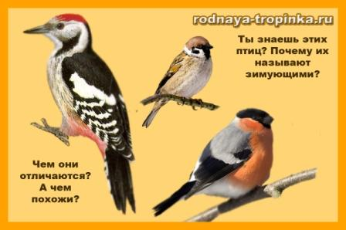

Чем эти птицы друг от друга отличаются (рассмотрите внимательно окраску птиц и назовите, чем отличается окраска головы, хвоста, крыльев, туловища)? А чем похожи? (Они все с нами зимуют; у них есть голова, хвост, туловище, клюв, крылья, лапки; они могут летать; они выводят птенцов).

Предложить ребенку прислушаться к тому, что говорят ему эти птицы. Пусть птицы вашим голосом похвалятся друг перед другом.

«А у меня грудка красная! А головка черная!», - скажет Снегирь.

«А у меня штанишки красные и красная шапочка на голове. Клюв острый и пестрые крылышки», - скажет Дятел.

«А я воробышек - шустрый да пестрый! Я коричневый! А животик мой светлый. Прыгаю по дворам, крошки добываю», - пропищит воробей.

Спросить детей, кто еще зимует с нами (к зимующим птицам относятся воробьи, вороны, сороки, поползни, синички, снегири, щеглы, голуби, свиристели). Пусть дети вспомнят, каких еще птиц они видели зимой рядом с домом, в парке, в лесу, на даче.

С нами зимуют разные птицы. Есть **«зимующие птицы»**, которые живут с нами летом и остаются жить рядом с нами и зимой.

Спросить у детей, каких птиц они видят во дворе и зимой, и летом (например, воробьи, синицы, голуби, вороны, сороки). Это птицы зимующие.

Почему же **зимующие птицы** не улетели от нас в теплые края, как это сделали перелетные птицы? (Выслушать любые предположения детей). А после подсказать: «Что нужно и людям, и птицам чтобы выжить? Да, это еда. Что едят птицы, которые от нас улетели? Насекомых. Есть ли насекомые зимой? Куда они делись? Чтобы случилось с перелетными птицами, если бы они не улетели на юг? Они погибли бы от голода, потому что не нашли бы насекомых!»).

 Оказывается, перелетным птицам нечего есть зимой, вот они и улетают в жаркие страны. А зимующие птицы питаются шишками, ягодами, семенами и могут даже зимой найти себе пропитание. Вот они и остаются с нами на зиму!

## Как живут птицы зимой?

Как же птицы переносят зимой морозы? Оказывается, они готовятся к зиме, как и люди! Как люди готовятся к зиме? (Они переодеваются в зимнюю одежду, утепляют жилье).

А кто еще переодевается зимой в теплые зимние шубки? (Звери - зайцы, лисы, волки).

И птицы тоже к зиме меняют оперение на более теплое и густое и более длинное зимнее оперение. Между перышками у птиц - воздух. Он не подпускает холод и задерживает тепло. Вот и не мерзнут они!

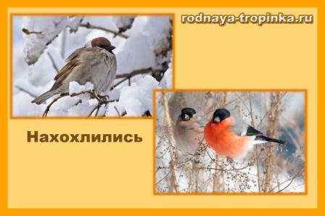

Наверное, вы часто видели, как в мороз птицы не летают, а сидят нахохлившись. (Попросить ребенка показать, как сидят нахохлившиеся птицы на веточках). Они распушатся, приумолкнут. Зачем же они так делают? Почему сидят, а не летают? Выслушать предположения детей, а потом уточнить их представления. Оказывается, птицы не летают в мороз, потому что в полете птица мерзнет намного быстрее. Когда птица сидит, между перьями у нее находится неподвижный [воздух.](http://rodnaya-tropinka.ru/chto-takoe-vozduh/) Он не пропускает к телу птицы холод и задерживает тепло. В полете же к телу птицы со всех сторон устремляется морозный воздух, и птица мерзнет на лету.

Когда птички нахохлились, они становятся похожими на пушистые шарики. В эту пору им очень нужно помогать – подкармливать. Иначе птицы могут погибнуть.

А еще в зимние морозы можно увидеть, как птица стоит то на одной, то на другой ноге. Пусть дети попробуют показать, как она это делает. Зачем же птице это нужно? Это она обогревает свои ноги в перышках, поднимая их с холодной земли. Так птица греется.

Зимующие птицы никогда не живут в пустых скворечниках – холодно им там! Они прячутся с дупле, в густых елках, тесно прижимаются друг к другу и прячут клюв под крылышки для тепла. Предложить детям показать, как птицы друг друга греют. Пусть прижмутся друг к другу и погреются, скажут слова поддержки, похвалят друг друга и успокоят: «Не бойся, Чик-Чирик! Завтра мороза не будет! Завтра мы зернышек много найдем».

Зима - очень тяжелое время года для птиц. Холодно и голодно им. Из-за холода птицы теряют много тепла. Как же им согреться? Для того чтобы согреться птицам необходимо много есть, и еды им нужно зимой намного больше чем летом.

Отчего греет печка? Оттого что в ней дрова горят. Так и у птиц. Пища их греет, как дрова греют печку. «Сытому морозы не страшны», - так можно сказать о птицах. Поэтому с раннего утра до позднего вечера зимующие птицы заняты одним важным делом. Как вы думаете, каким?

Пусть дети вспомнят, что делали птицы, которых они видели на прогулке? Они искали корм или клевали его? Да, поиск еды – главное занятие для птиц зимой. День зимой короткий, быстро темнеет, в темноте корма не найти. Вот и встают они с солнышком, и целый день ищут себе еду. А уж кто не нашел еды и остался голодным – пропадет ночью, замерзнет! Еды больше в городе, вот и жмутся птички в холода поближе к нам, к теплу и еде. Люди подкармливают птиц на кормушках, чтобы помочь им выжить.

**Холодно в лесу, холодно! В. Бианки**

Ледяной ветер гуляет в открытом поле, носится по лесу меж голых берез и осин. Он забирается под тугое перо, проникает в густую шерсть, студит кровь.

Не усидишь ни на земле, ни на ветке: все покрыто снегом, стынут лапы. Надо бегать, прыгать, летать, чтобы как-нибудь согреться.

Хорошо тому, у кого теплое, уютное логово, норка, гнездо; у кого запасов полная кладовая. Закусил поплотней, свернулся калачиком, - спи крепко.

**Кто сыт, тому холод не страшен**В. Бианки

У зверей да птиц все дело в сытости. Хороший обед изнутри греет, кровь горячей, по всем жилкам разливается тепло. Под кожей жирок - лучшая подкладка под теплую шерстяную или пуховую шубку. Сквозь шерсть пройдет, а жир под кожей никакой мороз не прошибет. Если бы пищи вволю, не страшна была бы зима. А где зимой взять ее, пищу?  
 Бродит волк, бродит лиса по лесу, все звери и птицы попрятались, улетели. Летают днем вороны, летает ночью филин, добычу высматривают, - нет добычи.  
Голодно в лесу, голодно!

Вопросы: зачем птицам нужно много двигаться зимой? (Чтобы согреться).

Что нужно птицам, чтобы им не страшна была зима? (Нужно, чтобы было много корма).

Как мы можем помочь птицам зимой? (сделать кормушки, подкармливать).

## ****Наблюдения за зимующими птицами на прогулке****

Самое интересное для детей - это наблюдать за живыми птицами на прогулке. Часто у детей появляются среди птиц свои любимцы, которым они дают имена и даже утверждают, что могут отличить их от всех других птиц двора.

Мы сделали кормушку, насыпали в нее корм. Очень скоро птицы привыкли к тому, что здесь постоянно есть для них корм, и начали прилетать на нашу кормушку. Ежедневно мы наблюдали с детьми за ними. Была проведена целая серия наблюдений. Серия наблюдений дала возможность детям гораздо больше для его умственного и речевого развития, чем просто чтение рассказа о зимующих птицах или просмотр познавательного фильма. Ведь фильм, скорее всего, быстро забудется без закрепления и применения полученной информации.

В наблюдениях живой природы дети будут учиться сравнивать, делать выводы, задавать вопросы и искать на них ответы, описывать, находить точные слова для выражения своей мысли.

Что же мы можем увидеть в таких наблюдениях? На что обращать внимание детей?

1.Чем отличаются птицы друг от друга по внешнему виду?

Чем они похожи? (У них есть голова, глаза, клюв, чтобы клевать семена, крылья чтобы летать, туловище, лапки, хвост, туловище покрыто перьями).

Сравнить, например, воробья и ворону – чем они отличаются, а чем похожи?

Вороны большие, а воробьи маленькие, серо-коричневые, прилетают стайкой, шустрые, прыгают на двух лапках.

Вороны серо-черные, прилетает ворона одна. Ходит ворона вперевалочку, важно, медленно.

Чем похожи и чем отличаются воробьи и голуби?

Воробей меньше голубя, он другого цвета. Воробей прыгает, а голубь ходит. Воробей чирикает, а голубь воркует.

2.Чем отличаются повадки разных птиц:

* как они клюют корм в кормушке (сразу же садятся на кормушку или осторожничают и сначала садятся на кусты, и только потом подлетают к кормушке);
* ссорятся или нет, уступают ли друг другу;
* как летают и как ходят птицы;
* близко ли они подходят к людям;
* живут поодиночке или в стайках;
* какой корм они любят (синички и дятлы любят есть не соленое сало, сало можно подвесить на нитке к кормушке; снегири и свиристели – ягоды, семена едят все птицы, а вот овес и пшено любят воробьи и овсянки);
* в какое время дня прилетают они на кормушку (когда светло);
* в каких случаях птицы издают звуки – кричат, перекликаются, а в каких случаях они молча клюют зерна;
* какой клюв у птичек и можно ли по форме клюва догадаться, чем питается птица (можно, у птиц, питающихся насекомыми, клюв тонкий и узкий, а у тех птиц, что питаются зерном клюв более тупой и более толстый);
* какие следы оставляют птицы на снегу? (Попробовать их зарисовать и научиться читать «птичьи истории» по следам – какие птички прилетали, с кем они на кормушке встретились, сколько было птиц на кормушке?);
* почему, когда подлетает ворона, разлетаются воробьи и голуби? (Ворона большая, у нее сильный клюв, и маленькие птицы ее боятся. Именно поэтому ворону лучше кормить   отдельно, чтобы она не отнимала корм у маленьких пташек).

**Заметки для наблюдений с детьми повадок зимующих птиц**

**Воробьи** – юркие, веселые, подвижные, часто ссорятся. Они задиры, любят выхватить из-под носа синички ее семечки, держатся стайкой.

**Голуби** медлительные, спокойные, не такие пугливые, близко подходят к человеку.

**Снегири** – спокойные, степенные птицы. И звук голоса у них особый – они тихо посвистывают (звенят, как бубенцы). Если им надо куда-то перелететь, то они оживляются, перекликаются и всей стайкой улетают. Снегири любят клевать ягоды, зерно, семена ясеня и клена. Они прилетают к нам с севера – они тоже наши гости.

**Вороны, сороки, галки** – это всё «родня вороны». Они зимой прилетают к нам из леса. В лесу они всегда улетают от людей, а в городе они людей меньше боятся. Вечером они летают стаями над городом, а потом прилетают в парк, садятся на ветви деревьев и засыпают до утра. Вороны умные, близко не подходят к человеку, осторожные, ходят вперевалочку.

**Сороки** большие, серые, а голова и крылья черные. Бока у нее белые. Поэтому сорок называют «пестрыми». Сорока подпрыгивает. Она любит клевать несоленое сало на кормушке.

**Синички** имеют желтую грудку и черную шапочку на голове, белые щечки. Они любят клевать сало, раскачиваясь на веревке, за которую сало прикреплено к кормушке.

**Щеглы** прилетают стайками. Они очень красивые – на лбу красное пятнышко, а на черных крыльях желтые полоски. Они очень подвижны – настоящие гимнасты! Щеглы вертлявые, шумные, постоянно кричат, ссорятся, шумят, приседают, едят семена.

Во время наблюдения прочитать детям стихи об этих птицах, загадки, приметы.

***Ведение дневника наблюдений прилёта птиц к кормушке***

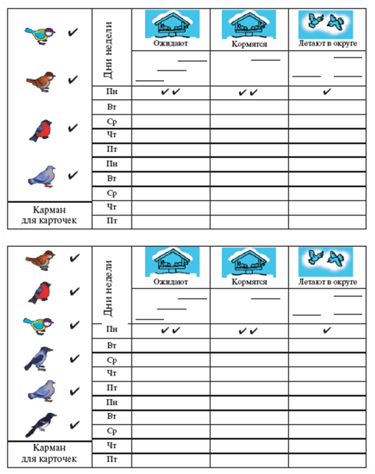

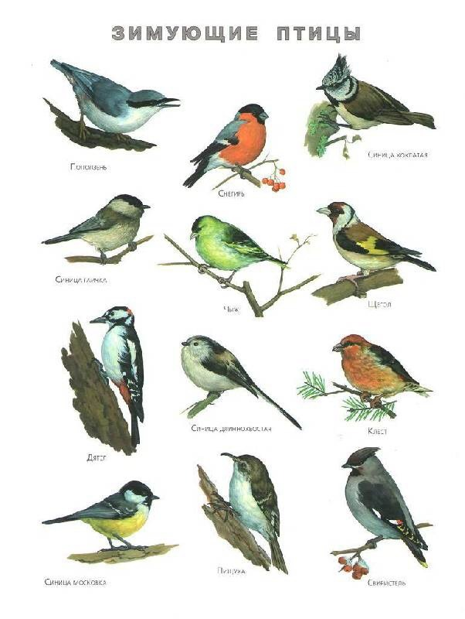

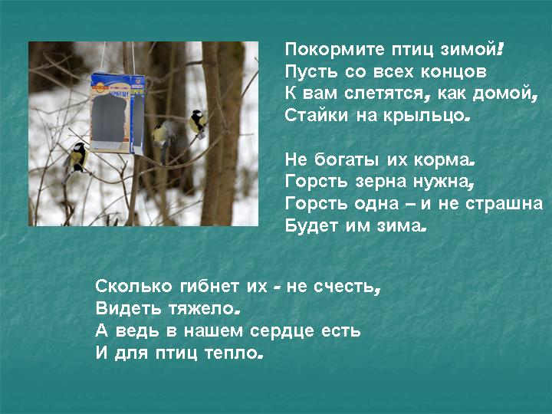

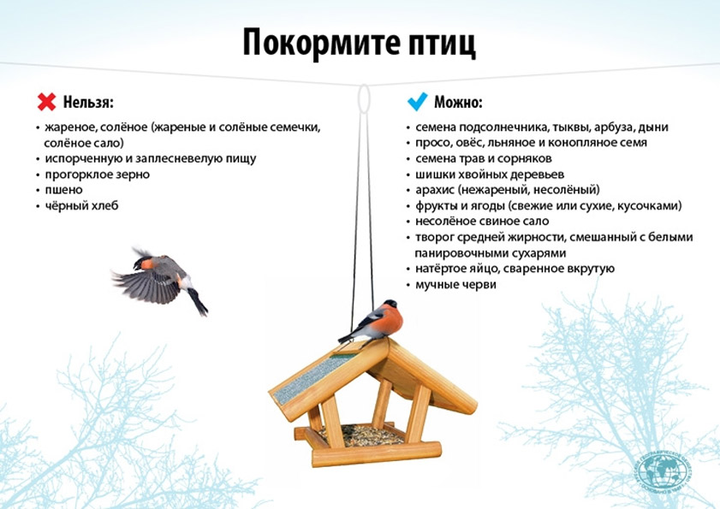

Кормушки должны быть удобными:   
1. Кормушки лучше делать самые простые – из пакетов из-под молочных продуктов. А также из пластиковых бутылок, укреплённых вверх дном, чтобы зерно постепенно высыпалось на подставку.  
2. Развешивать кормушки в спокойных для птиц местах.  
3. Корма в кормушках должно быть немного, следить, чтобы корм в кормушке был постоянно.  
4. Кормушки нужно держать в чистоте.  
5. Следить, чтобы в кормушке не было снега.  
6. Помнить, что основные зимние корма: семечки арбуза, дыни, тыквы, пшеничные отруби, овсяные хлопья, пшено, семена подсолнечника (не жаренные, не солёные), сушёные ягоды боярышника, шиповника, крошки белого хлеба, несолёное свиное сало, говяжий жир. Нельзя давать чёрный хлеб.  
  
И помните - кормить птиц надо регулярно!

***Мастерим кормушки для птиц.***

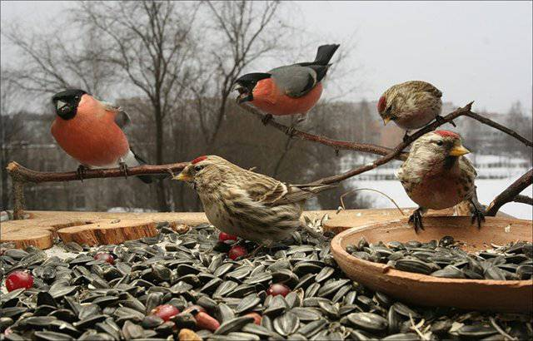

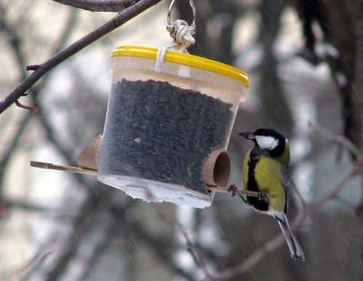

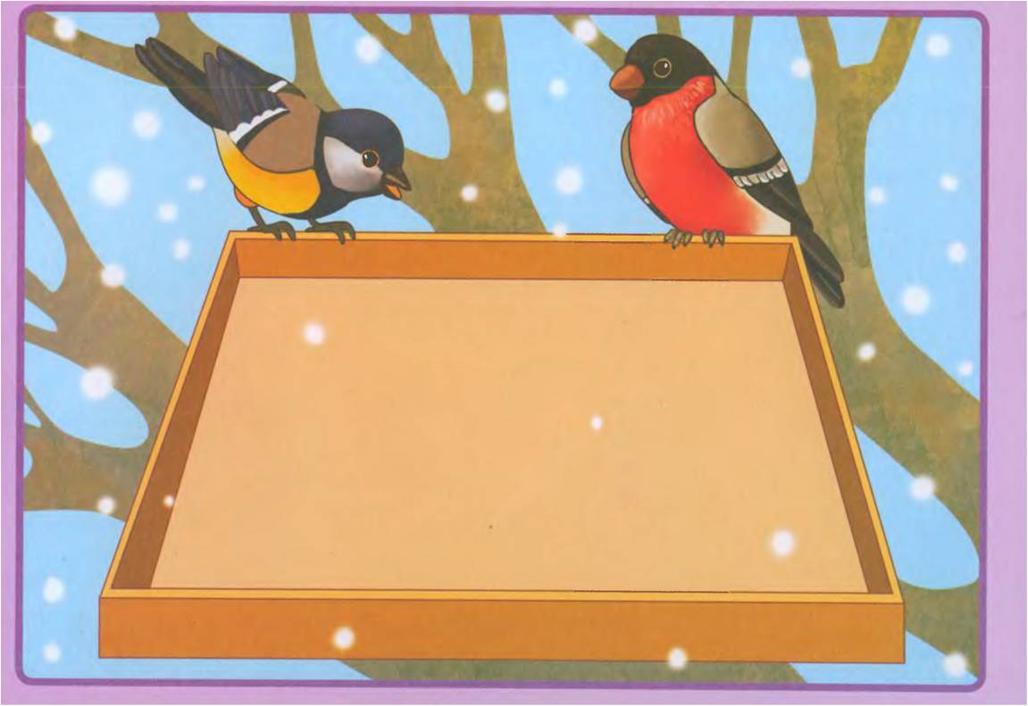

***Готовим угощение для птиц***

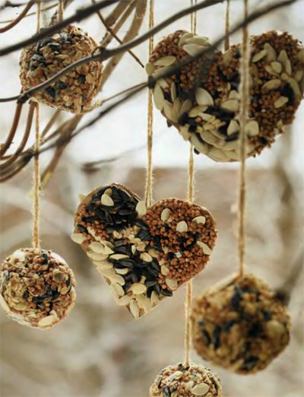

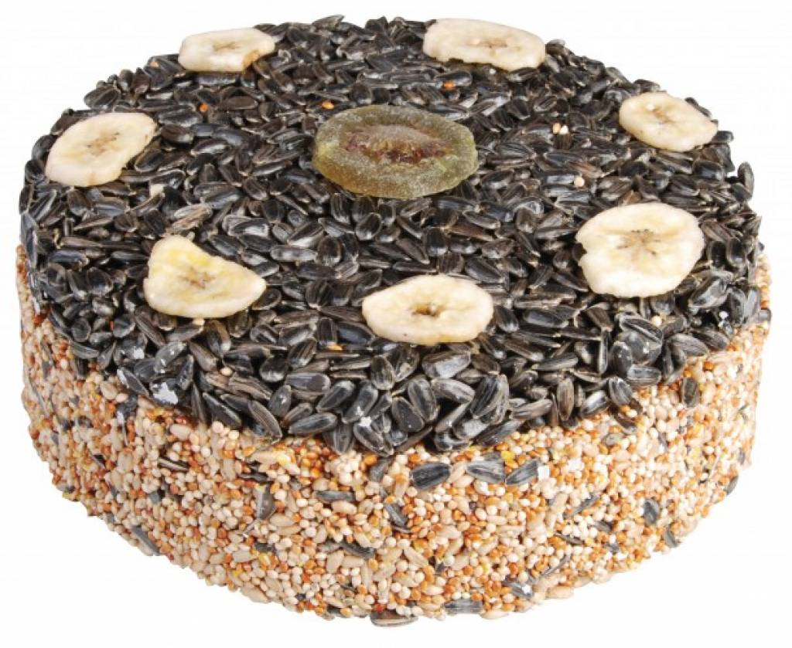

**приложение № 1**

**Раскраски**

Раскраски — одно из самых любимых детских занятий. Это творческие простые задания нравятся всем детям. Если ребенок еще совсем маленький можно начать раскрашивать красками (пальчиковыми красками), затем фломастерами и карандашами.

Раскраски домашние птицы развивают мелкую моторику пальцев руки творческие способности, знакомят с окружающим миром. В процессе раскрашивания рассказывать детям о птицах, чем они питаются, где живут, как вьют гнезда и др.

Рассказать детям о том, что зимой одни птицы улетают в теплые края, а другие зимую рядом с нами. Кто такие зимующие птицы, где они обитают и как переносят холода, расскажут [раскраски](http://rukadelkino.ru/risovanie/raskraski/) зимующих птиц.

Дети подвесили кормушку на дерево. Когда птицы от кормушки улетели, дети нашли на кормушке разные перышки. Угадайте, чьи это перья и раскрасьте.



[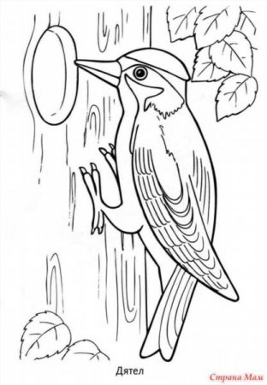](http://rukadelkino.ru/rekl.php?item=http://rukadelkino.ru/uploads/posts/2016-02/1455500302_14-g.jpg)

***Продуктивная деятельность детей «Маски птиц».***

**Сорока**



**филин**

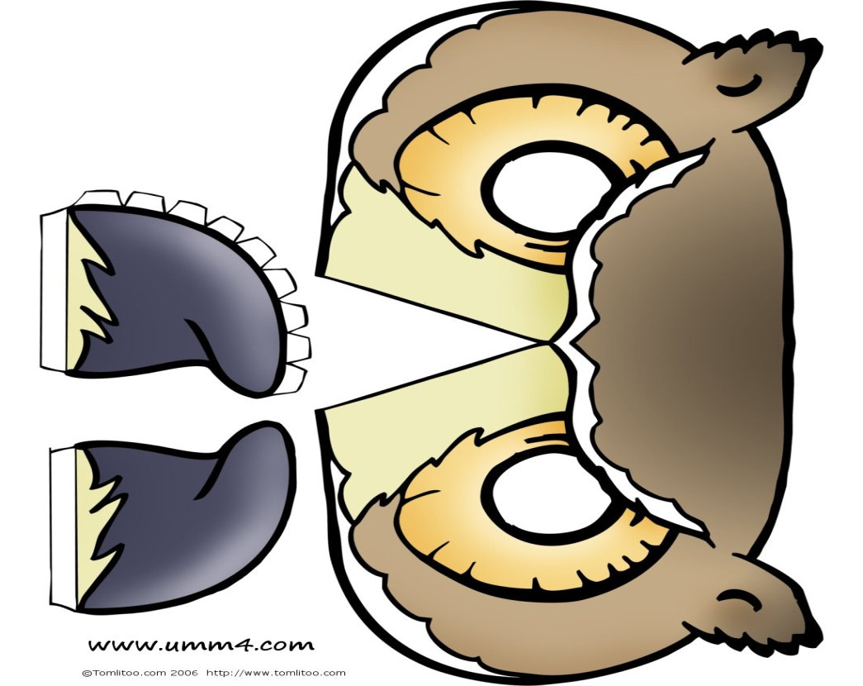

**сова**

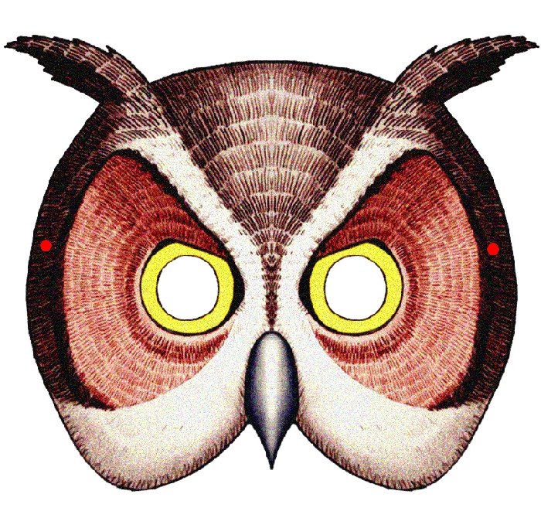

**приложение № 2**

**Стихи о зимующих птицах**

Стихи о птицах – возможность познакомиться с многообразием мира птиц. Стихи о птицах могут стать хорошим дополнением к соответствующим карточкам Глена Домана. 

**ЯСТРЕБ**Яро в небе хищник рыщет,   
Снова он добычу ищет.  
Только птенчик зазевался –  
Раз! – в когтях затрепыхался!  
Если недруг вниз стремится –   
Будьте бдительнее, птицы!

**ФИЛИН**Февраль. Трещат в лесу от лютой стужи  
Игольчатые сосны-вековуши.  
Луна желтеет коркой на снегу.  
И леденит трусишкам-зайцам души  
Ночной зловещий хохот: « У-ху-ху!»

**УДОД**  
«Уд-уд-уд!» - опять до наших мест  
Дотемна летит из дубняка.  
Он из тех немногих птиц, кто ест  
Даже колорадского жука!

**ЛАСТОЧКА**  
Любовно, по своим законам,  
Арбузик – кругленькую хатку –  
Слепила под моим балконом  
Трудолюбивая касатка.  
Определяю я назавтра  
Частенько точную погоду,  
Как по мозаике заката,  
А также по ее полету.

**КУКУШКА**  
Когда черемуха весну  
У рек торжественно встречает,  
Колдунья серая в лесу  
Усердно годы нам вещает.  
Шумит листва. Лучится свет.  
Ку-ку! -  А сколько в веке лет,  
А ну, кто первый даст ответ?

**РЯБЧИК**  
Разодели в шубки пни и кочки.  
Ягоды припрятал снег-пушок.  
Бодро рвет березовые почки  
Черногорлый пестрый петушок.  
И как в эту пору не любить  
Кроткое лесное: «Ти-и-ть!»

**ВОРОН**  
**В**се владения вокруг  
**О**блетел и сел на сук,  
**Р**от разинул и «кру-ук!».  
**О**н в лесу, хотя и стар,  
**Н**астоящий санитар!  
  
[**ДЯТЕЛ**](http://newchild.dp.ua/biblioteka/stihi-dlya-detei/82-stihi-o-pticah-djatel.html)  
Дом-дупло еще с рассветом   
Языкатый врач покинул.  
Тук-тук-тук!.. Зимой и летом  
Ели, сосны и осины  
Лечит он своим «пинцетом».

На дворе морозище   
Градусов под сорок.   
Плачутся воробышки,   
Что весна не скоро.   
*В. Звягина*Воробышки игривые,   
Как детки сиротливые,   
Прижались у окна.   
Озябли пташки малые,   
Голодные, усталые,   
И жмутся поплотней.   
*С. Есенин*  
Вот ворона сидит на заборе.   
Все амбары давно на запоре.   
Все обозы прошли, все подводы,   
Наступила пора непогоды.   
Суетится она на заборе —   
Горе ей, настоящее горе!   
Ведь ни зернышка нет у вороны   
И от холода нет обороны.   
*Н. Рубцов*Голуби, голуби,   
Раз, два, три...   
Прилетели голуби-сизари.   
*И. Токмакова*   
  
Скачет шустрая синица,   
Ей на месте не сидится.   
Прыг-скок, прыг-скок,   
Завертелась как волчок.   
*А. Барто*Выбегай поскорей,   
Посмотри на снегирей!   
Прилетели, прилетели!   
Стайку встретили метели,   
А Мороз Красный Нос   
Им рябинки принес.   
*А. Прокофьев*Трудно птицам зимовать,   
Надо птицам помогать!   
Распилить я попросил   
Досочку еловую,   
Вместе с папой смастерил   
Птичкину столовую.   
*А. Чепуров*

**«Друзья птиц»***Автор: В.Кремнев*

Возьмем топор и молоток,  
Ножовку и рубанок.  
Найдем с тобой сухих досок —  
За дело спозаранок.

Начнем тесать, пилить, строгать,  
По нраву нам работа.  
К прибытью птиц не опоздать —  
У нас одна забота.

В одной дощечке долотом  
Мы продолбим окошко —  
Такое, чтоб в него потом  
Не влезла злая кошка.

Неприхотливые жильцы.  
Им мебели не надо.  
И не нужны совсем дворцы —  
Простой избушке рады.

Вернуться раннею весной  
Через моря, долины  
Певцы пернатые домой —  
На родину с чужбины.

И станут в стороне родной  
Петь звонко и умело…  
Мы нынче сделали с тобой,  
Дружок, большое дело.

**Приложение № 3**

**Загадки о зимующих птицах**

Ты с модницей этой, конечно, знаком:

Вертушке на месте никак не сидится –

Все хвастает синим своим сюртуком

И шапочкой синей гордится.

Непоседа, невеличка, с желтым животом та птичка.

Любит сало и пшеницу. Кто узнал ее?

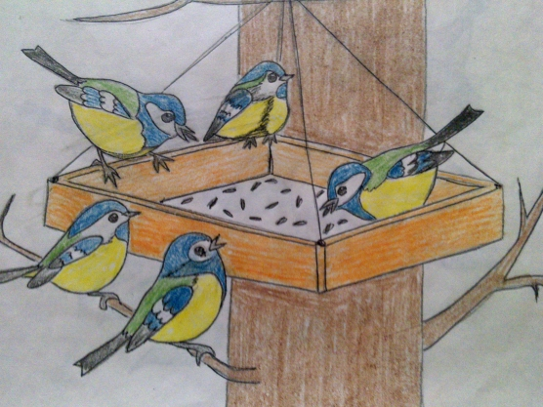

Маленький мальчишка в сером армячишке

По двору шныряет, крохи собирает.

Я весь день ловлю жуков, уплетаю червяков.

В теплый край я не летаю. Здесь под крышей обитаю.

Чик-чирик! Не робей! Я бывалый…

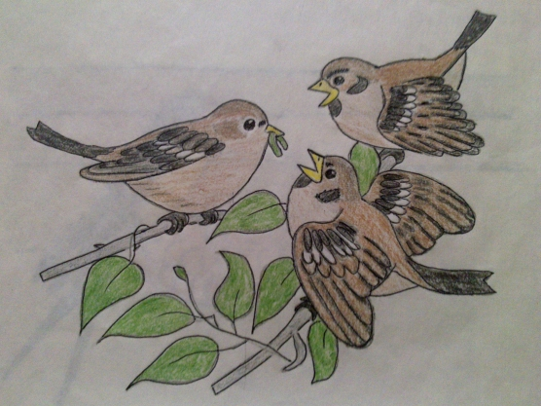

Серая кофта, черный кафтан.

Гнезда вьет из прутиков и кричит «Кар-кар».

Что за птица, угадай. Если знаешь точно, отвечай!

Окраска сероватая, повадкой – вороватая.

Крикунья хрипловатая. Кто это?

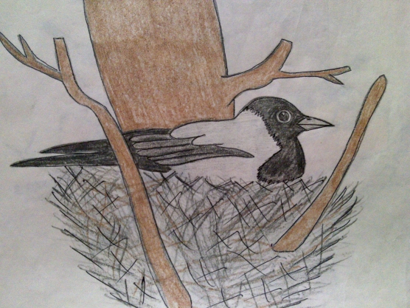

Чернокрылый, красногрудый и зимой найдет приют.

Не боится он простуды. С первым снегом тут как тут.

От простуд он не страдает, не страшится злобных вьюг

И к зиме не улетает на далекий звонкий юг.

Пусть покроют снега груды и пригорок, и пустырь –

Рад красавец красногрудый житель севера - …

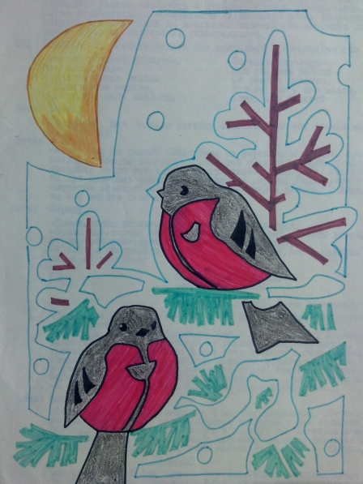

Непоседа пестрая, 

Птица длиннохвостая,   
Птица говорливая,   
Самая болтливая!   
*(Сорока)*

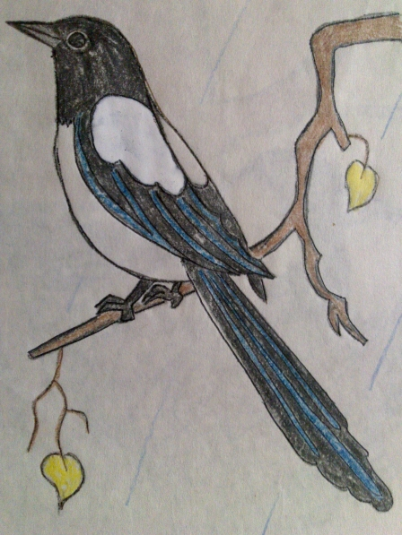

Отгадай загадки Воробья (Грамматическая игра)

В этой игре развивается языковое чутье ребенка, развивается умение точно употреблять прилагательные в роде, числе, падеже. Малыш учится ориентироваться на окончания прилагательных в своей речи, выделять их.

Моё уютное – это дом или гнездо?

Мои пушистые – это перышки или хвост?

Моя любимая – это мама или дедушка?

Мой маленький – это клюв или или голова?

Днем молчит,   
Ночью кричит.   
*{Филин, сова)*  
Посередь деревьев кузнецы куют.   
*(Дятел)*  
Ты с модницей этой,   
Конечно, знаком:   
Вертушке на месте   
Никак не сидится —   
Все хвастает   
Синим своим сюртуком   
И шапочкой синей   
Гордится*... (синица).*

От простуд он не страдает,   
Не страшится злобных вьюг   
И к зиме не улетает   
На далекий знойный юг.   
Пусть покроют снега груды   
И пригорок, и пустырь —   
Раз красавец прилетел к нам,   
Житель севера*... (снегирь).*  
В серой шубке перовой   
И в морозы он герой,   
Скачет, на лету резвится,   
Не орел — а все же птица!   
*(Воробей)*Черный жилет,   
Красный берет,   
Нос как топор,   
Хвост как упор.   
*{Дятел)*Непоседа пестрая,   
Птица длиннохвостая,   
Птица говорливая,   
Самая болтливая!   
*(Сорока)*Днем спит,   
Ночью летает,   
Прохожих в лесу пугает.   
*(Сова)*Вертится, стрекочет,   
Весь день хлопочет.   
*(Сорока)*На голом суку сидит,   
На весь двор кричит:   
"Кар-кар-кар!"   
*(Ворона)*Чернокрылый, красногрудый,   
И зимой найдет приют:   
Не боится он простуды,   
С первым снегом   
Тут как тут! *(Снегирь)*

Странный доктор есть на свете,   
Он деревья лечит, дети.   
— Где болит? Тук-тук!   
А, нашел. Тут, тут.   
*(Дятел)*  
Чик-чирик!   
К зернышку прыг,   
Клюй, не робей,   
Кто это?   
*(Воробей)*   
  
Синяя косынка,   
Темненькая спинка,   
Маленькая птичка,   
Звать ее... *{синичка).*  
Выпал снег, а эта птица   
Снега вовсе не боится.   
Эту птицу мы зовем   
Красногрудым*... (снегирем).*  
Живет в лесу,   
Ухает, как разбойник,   
Люди его боятся,   
А он людей боится.   
*(Филин)*   
  
Это кто там на дорожке   
Испугался нашей кошки?   
Это кто там поднял крик —   
Чик-чирик да чик-чирик?

Птичка-невеличка  
В сером армячишке  
По дворам шныряет,  
Крохи собирает.  
*(Воробей)*

|  |  |  |
| --- | --- | --- |
| http://rudocs.exdat.com/data/406/405414/405414_html_m3715b19f.jpg | http://rudocs.exdat.com/data/406/405414/405414_html_1017a0b2.jpg | http://rudocs.exdat.com/data/406/405414/405414_html_m76d9bdb2.jpg |
| http://rudocs.exdat.com/data/406/405414/405414_html_m6e17c16a.jpg | http://rudocs.exdat.com/data/406/405414/405414_html_m557d988b.jpg | http://rudocs.exdat.com/data/406/405414/405414_html_m2d019f52.jpg |
| http://rudocs.exdat.com/data/406/405414/405414_html_4a9bb1.jpg | http://rudocs.exdat.com/data/406/405414/405414_html_m7aa8adba.jpg | http://rudocs.exdat.com/data/406/405414/405414_html_4541f4a9.jpg |
| http://rudocs.exdat.com/data/406/405414/405414_html_4d4e74de.jpg | http://rudocs.exdat.com/data/406/405414/405414_html_28bc6ea6.jpg | http://rudocs.exdat.com/data/406/405414/405414_html_m37bc428a.jpg |

**приложение № 4**

**Дидактические игры о зимующих птицах**  
  
**«Вороны и воробьи».** Дети имитируют движения той птицы, которую назовёт воспитатель. “Вороны” - важно расхаживают по дороге, гордо выступают то правым, то левым плечом вперёд, «воробьи» - резво прыгают по дорожке.

**«Один – много».** (Образование существительного множественого числа).  
  
Воспитатель говорит: «Синица», ребенок отвечает: «Синицы» (ворона – вороны, галка – галки, голубь – голуби и т.д.).

**«Кто как голос подает».** (Образование новых слов от звукоподражания).

Воспитатель говорит: «Воробей подает голос «чик-чирик», значит он чирикает». А ворона: «Кар», значит она..., ребенок отвечает: «Каркает» (сорока – трещит, синица – цвикает, голубь – воркует и т.д.).  
  
**«Назови ласково».** (Образование новых слов при помощи суффиксов) на образование существительного с помощью уменьшительно-ласкательных суффиксов  
  
Воспитатель говорит: «Голубь», ребенок отвечает: «Голубок» (воробей – воробушек, галка – галочка, голова – головушка, крыло – крылышко, нога – ноженька и т.д.)  
  
**«Закончи предложение».** Перья вороны (чьи?)..., перья воробья (чьи?)..., перья снегиря (чьи?)...,перья голубя (чьи?)... 

**«Сосчитай-ка».** (Согласование числительных и существительных).

Воспитатель начинает счет: «Один голубь», ребенок продолжает: «Два голубя, три голубя, четыре голубя, пять голубей и т.д.).

**«Четвертый лишний».** (На классификацию).

Воспитатель называет три зимующих птицы и одну перелетную, ребенок должен определить, какая птица лишняя.  
«Ворона, ласточка, сорока, голубь».  
«Снегирь, кукушка, галка, сорока».  
«Жаворонок, ворона, синица, воробей» и т.д.

**«Подбери признак».** (Согласование имен существительных с прилагательными).

Воспитатель спрашивает:   
  
Синица (какая?) - быстрая, пугливая, ловкая, желтогрудая...

Голубь (какой?) - сизый, неуклюжий, важный ...

Снегирь (какой?) - нарядный, красногрудый, медлительный…

У синицы клюв тонкий, а у дятла – … (толстый).  
Ворона большая, а воробей … (маленький).  
Снегирь малоподвижный, а синица … (шустрая).  
Клест – нарядный, а воробей … (невзрачный).  
Синицы высиживают птенцов летом, а клест – … (зимой).  
  
Если снегирь мало двигается, то он какой? (Малоподвижный).  
Если у синицы черная голов, то она какая? (Черноголовая).  
Если у сороки белый бок, то какая она? (Белобокая).  
Если у сороки черный хвост, то она какая? (Чернохвостая).   
  
**«Узнай птицу по описанию»**  
  
Я сегодня в парке видела птицу: сама маленькая, грудка розовая, сидит на ветке, как яблочко красное. Кто это?   
  
**«Скажи наоборот».** (На подбор антонимов. Это упражнение для детей, которым уже исполнилось 5 лет).  
  
Воробей маленький, а ворона ...  
У синицы хвост короткий, а у сороки ...  
Голубь тяжелый, а воробей ...  
У синицы клюв тонкий, а у вороны ...   
  
**однокоренные слова**.  
  
Корм, кормить, кормушка, накормленный, кормление (птиц).

**Дидактическая игра! «Угадай птицу»**

Цель: учить отгадывать загадки о зимующих птицах, узнавать по описанию. Способствовать развитию мышления, внимания, памяти, остроты ума, быстроты реакции. Воспитывать любовь к пернатым друзьям, желание заботиться о них.

Материал: картинки с изображением зимующих птиц.

**Отгадай загадки Воробья (Грамматическая игра)**

В этой игре развивается языковое чутье ребенка, развивается умение точно употреблять прилагательные в роде, числе, падеже. Дети учатся ориентироваться на окончания прилагательных в своей речи, выделять их.

Моё уютное – это дом или гнездо?

Мои пушистые – это перышки или хвост?

Моя любимая – это мама или дедушка?

Мой маленький – это клюв или или голова?

**Связная речь. Пересказ с опорой на вопросы. Развитие связной речи.**  
Послушай рассказ и ответь на вопросы полным предложением.

« Была зима. Стояли сильные морозы. Дети в парке на снегу нашли замершего воробышка. Он лежал и не двигался. Дети отогрели воробышка в руках, а потом положили его в теплую варежку и понесли домой. Дома воробышек согрелся и стал летать по комнате. Дети кормили воробышка хлебными крошками,   
семечками. Когда кончились сильные морозы, дети выпустили воробышка на волю и подвесили в парке кормушку с кормом, чтобы помочь птицам пережить холодную зиму».  
  
Вопросы:  
  
Какое было время года?  
Кого нашли дети на снегу в парке?  
Какой был воробышек?  
Что сделали дети, чтобы замерзший воробышек не погиб?  
Когда дети выпустили воробья на волю?  
Что подвесили дети зимой в парке? Зачем?   
  
**Пересказ без опоры на вопросы**  
  
**Кормушка**  
Увидели дети зимой у школы птиц. Кинули им крошки хлеба. Птицы сначала боялись, а потом склевали весь хлеб. На следующий день птицы опять прилетели. Дети взяли ящик, повесили на сук и насыпали зерен. Вышла кормушка. Дети кормили птичек до весны.

**Дидактическая игра «Чем зимующие птицы похожи и чем отличаются?»**

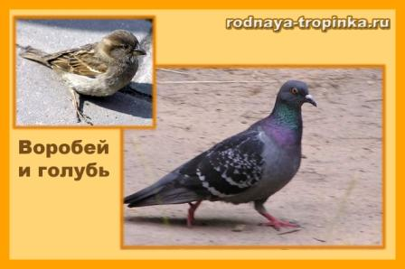

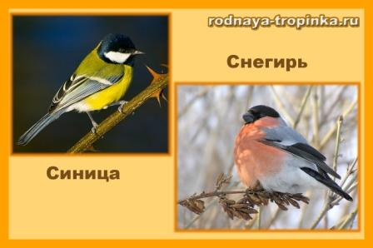

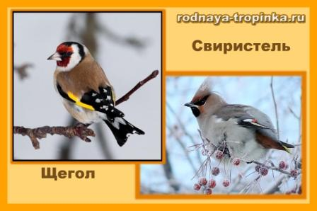

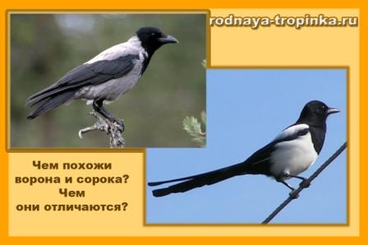

**Дидактическая игра отгадай, кто спрятался»**

Показать детям только часть изображения — например, хвостик птички или только грудку птички. А ребенок по этой детали узнает, что это за зимующая или кочующая птица.

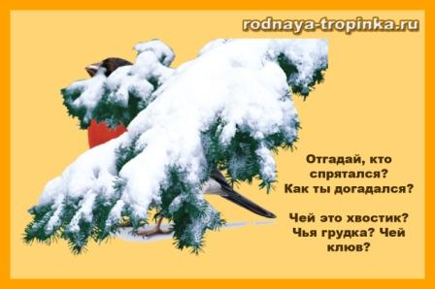

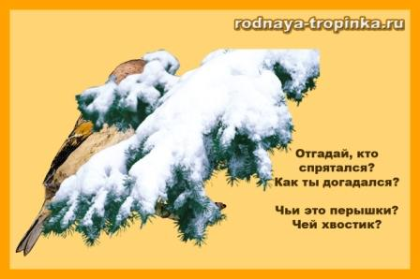

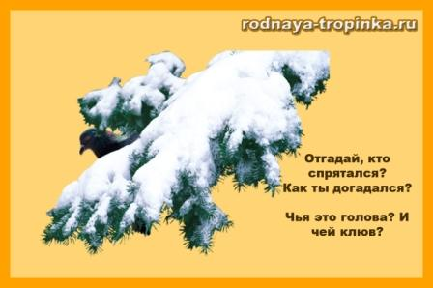

**Дидактическая игра «Угадай, кто лишний»**

|  |  |  |
| --- | --- | --- |
| ****Воробьи**** | | |
| http://borisova.3dn.ru/kartinki/weseliptisi/digitalmarketingagencybirmingham_kopija.png | http://borisova.3dn.ru/kartinki/ptisi/0_107af7_14773c2e_S.png | http://borisova.3dn.ru/kartinki/weseliptisi/blue-cartoon-clipart-1.jpg |
| http://borisova.3dn.ru/kartinki/ptisi/0_107af6_bfba5d11_S.png | http://borisova.3dn.ru/kartinki/weseliptisi/holiday-twitter-bird_500x330_kopija.png | http://borisova.3dn.ru/kartinki/ptisi/0_107afb_62649d8e_S.png |
| http://borisova.3dn.ru/kartinki/ptisi/1478484_kopija.png | http://borisova.3dn.ru/kartinki/ptisi/CartpQ3WEAA6Ju4.png | http://borisova.3dn.ru/kartinki/weseliptisi/631222246.png |
| http://borisova.3dn.ru/kartinki/ptisi/two_blue_love_birds.png | http://borisova.3dn.ru/kartinki/ptisi/stock-illustration-19926397-sparrow_kopija.png | http://borisova.3dn.ru/kartinki/ptisi/stock-illustration-79429981-illustration-of-happy-.png |
| http://borisova.3dn.ru/kartinki/ptisi/ptica.png | http://borisova.3dn.ru/kartinki/weseliptisi/blue_bird_clipart_image_4.png | http://borisova.3dn.ru/kartinki/ptisi/twitter-on-the-move2.png |

|  |  |
| --- | --- |
| **Сказка о птицах** |  |
| Действующие лица: Ведущий, Девочка Гузель, Снегири, Синичка, Кошка Мурка, Мальчик хулиган, Сова, Филин.  *Ведущий:*  Эта история произошла  Когда вовсю мела метель,  К окошку тихо подошла  Простая девочка Гузель  *Девочка:*  Покрыты снежною каймой  Берез уснувших рукава,  И встреча далека с весной,  Где пенье птиц и свежая трава  *Ведущий:*  И очень жалко стало ей  Тех птиц, что мерзнут за окном,  Им ветка голая – постель,  И не согреют их теплом  *Девочка:*  И на березе собрались  Синичка, воробей и снегири,  Последние хозяева звались  А снегири-то иностранцы издали  *Снегири*: (на мелодию «Говорят мы бяки-буки)  Мы к вам в гости прилетели  Из заснеженной тайги,  Не боимся мы метелей,  Мы красавцы снегири  Лучше нету еды  Чем рябины ягоды, а калина и клен, вкусно  *Синичка:* (на мелодию Чебурашки «Я был когда-то странной игрушкой деревянной)  Я маленькая птичка, обычная синичка  И то, чем я питаюсь в деревьях под корой -  Личинки и букашки, жуки и таракашки.  Все знают трудно птицам жить зимой,  На юг не улетаю, весь год здесь я бываю,  Чтоб радовать вас песней, когда мороз и снег.  А холод мне не страшен, характер мой бесстрашен,  Вот только было что-то на обед.  (обращаются к воробьям)  Воробышек, воробышек,  Пойдем, поищем крошек 2р.  Тили-тили, трали-вали,  Дети здесь не проходили,  Крошек нам не насыпали  *Кошка:* (на мелодию «Кузнечик)  Мой папа кот сиамский,  Василий фон германский  А мама как пантера,  Зовут ее Венера  Представьте себе, представьте себе,  А я всего лишь мурка  Живу я не в доме, а во дворе  Поблекла моя шкурка.  Мне хочется порою  Поесть паштет с икрою,  Сосиску хоть малютку,  Забудусь на минутку,  Но вновь я одна  Опять голодна, но вот я вижу птичек,  Сейчас я их съем и буду совсем  Счастливей всех на свете.  *Девочка:*  Кошка, как тебе не стыдно  Птичек малых обижать,  Ты голодная как видно  Колбасы могу я дать,  Может вискас и жаркое,  Или даже кити кет,  Приходи когда захочешь,  Будет для тебя обед  *Мурка:*  Мяу, на это я согласна,  Хоть люблю я птичек страстно,  Не замерзнут пусть они,  Зимние суровы дни.  *Мальчик*: (на мелодию «Ничего на свете лучше нету)  Ничего на свете лучше нету,  Чем бродить с рогаткою по свету,  Все вокруг боятся хулигана,  У меня камней полны карманы,  Я природу защищать не буду,  Муравьев, жуков давлю повсюду,  Птиц, котов стреляю из рогатки,  От меня бегут все без оглядки  *Девочка*:  Что же это такое,  С добротой перебои,  Раньше кошка, теперь хулиган,  Как мне справиться с ними,  Я одна в этом мире,  Хоть бы кто-то совет ценный дал  *Сова*: (на мелодию песни Черепахи Тортиллы)  Нелегко давать советы,  Если множество проблем.  Я сова все знают это,  Помогать, готова всем.  Хоть в лесу живу дремучем,  Связь я с городом держу,  И как справиться с бедою  Я сейчас вам расскажу  Друг мой филин очень строгий,  Он проверит мой наказ.  Люди делайте кормушки  И кормите чаще нас.  *Ведущий:*  Девочка взялась за дело,  И работа закипела,  С папой сделала кормушку  Из фанеры и брусков,  И буфет друзьям пернатым  Очень скоро был готов  *Филин:*  Птичью радовать родню  Будет вкусное меню:  Семечки арбуза, дыни,  Трав различных семена,  Сала свежего кусочки  И подсолнечник сполна,  Снегирям рябины красной,  Ясеня крылатки,  Воробьям и хлеба крошки  Будут в зиму сладки  *Девочка:*  Так все вместе стар и млад  Птицам мы поможем,  Будет каждый песне рад  Человек прохожий  Ведущий:  И быстрей придет весна c первыми цветами  И согреет солнце Землю Добрыми лучами! | |

**Приложение № 6**

**беседы о зимующих птицах**

**Беседа о дятле**

*Звучит аудиозапись стука дятла.*

- Чей голос мы слышим? Что вы знаете об этой птице? Опишите ее.

*Появляется иллюстрация дятла*.

Вот затихли удары, и из-за толстого ствола сосны показалась голова большого пестрого дятла. Поглядел и спрятался снова. Вот дятел неожиданно исчезает за стволами деревьев, но не надолго. Через мгновенье он возвращается, держа в клюве шишку.

Ловко засовывает он ее в глубокую ямку в стволе дерева и, укрепив, принимается за работу. Один за другим сыплются удары крепкого клюва- падают легкие семена.

Дятел предпочитает расклевывать шишки на определенных местах.

Их называют кузницами. 'Кузница - это ямка, выдолбленная дятлом в стволе ели или сосны, в которую он вставляет шишку, прежде чем ее разбить. Расклюет одну шишку - летит за другой, принесет в клюве, вставит в расщелину, а старую, пустую шишку, выбросит. Поэтому на снегу под 'кузницей' дятла валяется целая куча пустых шишек.

А почему дятла называют лесным доктором? Правильно, питаются дятлы и насекомыми, живущими в коре и под корой деревьев, стучит дятел, - значит, будут уничтожены насекомые - вредители и лес будет жить.

О каких зимующих птицах вы хотели бы еще поговорить?

**беседа на тему «Зимующие птицы»**

Цель: уточнить представление детей о зимующих птицах, их внешнем виде, питании, особенностях жизни в зимних условиях; развивать связную речь: расширять объем зрительного и слухового внимания и памяти; воспитывать умение наблюдать за окружающим миром, любовь к родной природе.

Ход беседы:

*Появляется иллюстрация зимнего леса.*

*Звучит аудиозапись концерта А. Вивальди «Зима».*

Сегодня мы отправляемся с вами в зимний лес. Тихо в лесу зимним утром. Чернеют стволы и сучья голых деревьев. На зеленых лапах елей и сосен лежат пухлые подушки снега. Ни шелеста, ни звука. И кажется: нет никого во всем лесу.

*Звучит аудиозапись пения птиц*

- Скажите, чьи голоса мы услышали? Почему в зимнем лесу раздается пение птиц?

- Каких зимующих птиц вы знаете?

- Какие птицы живут зимой в лесу?

- Какие живут рядом с человеком, в городах, деревнях и селах?

- А каких вы знаете птиц, которые прилетают с наступлением зимы к нам?

- Подумайте, а зачем летят зимой птицы к человеку?

- Правильно, птицы летят зимой в города и поселки, чтобы кормиться. И это понятно. Но не нужно думать, что в лесу их вовсе не остается.

Вон там, на березе, пара птичек: они прицепились к висящим веточкам, одна даже вниз головой. Бойко перескакивают они с одного сучка на другой в поисках пищи. Желтогрудая, маленькая птичка с белыми щечками и зеленоватой спинкой. Вы ее, конечно, узнали.

*Появляется иллюстрация синицы.*

- На зиму эти птицы не улетают в теплые страны, но в поисках корма стайки синиц появляются в близи жилья даже в городах. Там, где корма много, синицы задерживаются. Подкармливая, их можно удержать в своем саду. Птички заметили нас и улетают. Но если мы остановимся и не будем двигаться, синицы быстро успокаиваются. Может быть, через несколько минут они даже вернутся на то же дерево. Что за беспокойные птички? На минуты не посидят. Все движения их порывисты и быстро. Никогда нельзя знать, что они сделают в следующую секунду. Как вы думаете, сто они могут находить на этих березовых ветках? Вспомните, чем питаются синицы летом?

Верно, летом синицы питаются насекомыми. А зимой подбирают любое семечко, какое попадется. Но недаром шныряют они по веткам. Там находят они приклеенные к веткам яички каких-нибудь бабочек, оцепеневших гусениц в трещинах коры, куколок, прикрепленных к сучкам паутинками.

Торопливо шныряют синицы по деревьям, производя самый зоркий осмотр стволов и ветвей от зимующих здесь насекомых, среди которых немало вредителей. Какую же полезную работу для леса выполняют синицы? Правильно, за один день синица успевает побывать на сотнях, а может быть, и на тысячах веток. И там они съедают множество зимующих яичек, куколок и гусениц.

Скажите, а чем питаются синички в городе? Трудно ли им зимовать? Чем мы можем помочь им? Как можем подкармливать их? Где развешивать кормушки? Верно, голодом страшна зима птицам, а не холодом. Если сыта птичка - и тепло ей под пухом и перьями.

Птиц можно подкармливать семенами подсолнечника, тыквы, арбуза. При этом семена лучше раздавливать. Нельзя давать птицам жареные семена. Также их можно кормить крошками белого хлеба. Охотно птицы едят творог и маргарин. А синицы любят клевать несоленый жир и мясо.

*Пальчиковая гимнастика.*

|  |  |
| --- | --- |
| https://ido.tsu.ru/ss/img/e.gif | Мы кормушку смастерили. Мы столовую открыли. Воробей, снегирь - сосед, Будет вам зимой обед! В гости в первый день недели Две синицы прилетели, А во вторник - снегири, Ярче утренней зари! Три вороны были в среду Мы не ждали их к обеду. А в четверг со всех краев - Десять жадных воробьев. В пятницу в столовой нашей Голубь лакомился кашей. А в субботу на пирог Прилетело семь сорок. |

**приложение № 7**

**Хотите верьте – хотите проверьте**

**Народные  приметы о зимующих птицах**

Воробьи дружно чирикают – значит, будет оттепель.

В какую сторону ворона села носом – оттуда и будет ветер.

Вороны прячут клюв под крыло – к холодам.

Птицы садятся на верхушки деревьев – будет тепло.

Синички с утра пищат – значит, будет мороз.

Снегирь зимою поет – на снег и вьюгу.

Синички порхают под окном – к холоду.

Перед сильным морозом воробьи стайкой перелетают с места на место.

**Пословицы, поговорки, о зимующих птицах**

Красна птица опереньем, а человек уменьем.

Молодой воробей учится чирикать у старого.

Старого воробья на мякине не проведешь.

Для дятла длинный язык - не порок.

Лучше синица в руках, чем журавль в небе.

Против сотни воробьев довольно одного ястреба.

Дятлу без носа, как волку без ног.

**Заключение**

Казахстан, ты могуч и высок,  
Пусть струится твой водный исток!  
Казахстан, ты красив и богат,  
Твоим достижениям каждый здесь рад!  
Казахстан – ты Родина-мать,  
Мы будем беречь тебя и защищать!  
Казахстан, как красива твоя природа  
И в горах ископаемых очень много,  
По реке-Иртышу плывут корабли,  
И нефть добывают с зари до зари.  
В твоём поднебесье Орёл парит,  
И с солнца лучом душа говорит.  
С народами всеми мы мирно живём  
И песни о жизни и счастье поём.  
Как символ достатка всем твой Байтерек!  
Пусть будет здесь счастлив любой Человек!

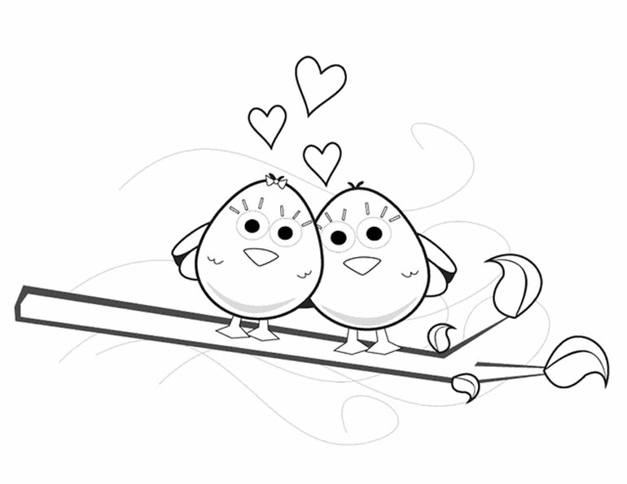

**№10 «Бал бұлақ» ясли-бақшасы гуманитарлық-эстетикалық және сауықтыру бейініндегі» КМҚК**

**КГКП «Ясли-сад №10 «Бал бұлақ»гуманитарно-эстетического и оздоровительного профиля»**



**Экологический проект**

**«Зимующие птицы Казахстана»**



**Подготовила: Аксельрод Е.В.**

**Воспитатель дошкольных групп**

**Семей 2017**